ВСТУП
Сучасний обсяг даних в цифрових медіа швидко зростає, і це створює нові труднощі для шанувальників кіна, які прагнуть слідкувати за своїми переглядами та зберігати важливу інформацію про фільми. Звичайні способи обліку, такі як запис на папері або електронні таблиці, не надають необхідної швидкості для пошуку і зручності у фільтрації даних.
Мета цієї курсової роботи полягає в розробці програми «Фільмотека», яка повинна стати особистим інструментом для організації та управління колекцією відеофайлів. Ця програма призначена для збереження характеристик фільмів (назва, жанр, режисер, рік випуску, оцінка, студія, виконавці, опис, розташування та розмір файлу) і надання миттєвого доступу до інформації через функцію пошуку.
Типовий користувач програми – кіноман, який хоче мати впорядкований каталог своїх фільмів. До впровадження програми користувач був змушений витрачати багато часу на ручний пошук інформації або на спроби згадати деталі про фільми, які він уже переглянув. Використання програми дозволить організувати цей процес: людина зможе швидко знаходити потрібні записи, редагувати їх та обирати фільми для перегляду за певними критеріями.
Основний сценарій використання передбачає, що при запуску програма завантажує актуальну колекцію. Користувач взаємодіє зі списком на головному екрані, де він може додавати нові елементи, заповнюючи відповідні форми з характеристиками фільму, або виконувати пошук за певними параметрами. Після завершення роботи всі внесені зміни автоматично зберігаються для подальшого використання.

1 ОПИС ВИМОГ

1.1 Переліки програми

У програмі визначено три переліки, які обмежують допустимі значення відповідних полів фільму та не дозволяють введення некоректних даних.
Перелік жанрів фільму Genre містить такі значення:
– Action – бойовик;
– Comedy – комедія;
– Drama – драма;
– Horror – жахи;
– SciFi – фантастика;
– Documentary – документальний;
– Animation – анімація.
Перелік статусів перегляду WatchStatus містить такі значення:
– Watched – переглянуто;
– NotWatched – не переглянуто;
– InProgress – дивлюся зараз.
Перелік суб'єктивних оцінок UserRating містить такі значення:
– None – не оцінено;
– VeryBad – дуже погано;
– Bad – погано;
– Normal – нормально;
– Good – добре;
– Excellent – відмінно.
Використання переліків замість довільного тексту гарантує однаковість даних у колекції. Наприклад, жанр «Комедія» не може бути записаний по-різному різними користувачами, що спрощує пошук і фільтрацію.

1.2 Сценарії використання

Програма «Фільмотека» підтримує такі сценарії використання:
– додавання фільму до колекції;
– перегляд списку фільмів;
– редагування даних про фільм;
– видалення фільму з колекції;
– пошук та фільтрація фільмів;
– збереження та завантаження колекції з файлу.
Нижче наведено детальний опис кожного сценарію у порядку їх важливості для користувача.

1.2.1 Сценарій «Додавання фільму»

Передумова: користувач запустив програму і бачить головне вікно зі списком фільмів.

Основний сценарій:
1) користувач натискає кнопку «Додати»;
2) програма відкриває вікно додавання фільму;
3) користувач заповнює поля: назва, жанр, рік випуску, режисер, оцінка, опис, статус перегляду;
4) користувач натискає кнопку «ОК»;
5) програма перевіряє коректність введених даних;
6) програма додає фільм до колекції та закриває вікно;
7) новий фільм з'являється у списку на головному вікні.

Додатковий сценарій:
1) користувач натискає кнопку «Додати»;
2) програма відкриває вікно додавання фільму;
3) користувач залишає обов'язкове поле «Назва» порожнім та натискає «ОК»;
4) програма виявляє помилку та відображає повідомлення про неї;
5) вікно залишається відкритим, користувач виправляє помилку.

1.2.2 Сценарій «Перегляд списку фільмів»

Передумова: програма завантажила колекцію фільмів з файлу (або створила порожню колекцію, якщо файл відсутній).

Основний сценарій:
1) програма автоматично завантажує колекцію з файлу при запуску;
2) на головному вікні відображається список усіх фільмів;
3) для кожного фільму у списку видно назву, жанр, рік випуску, режисера, оцінку та статус перегляду;
4) користувач натискає на фільм і бачить повну інформацію про нього.

Додатковий сценарій:
1) програма запускається, файл з колекцією відсутній або порожній;
2) список фільмів порожній;
3) програма відображає повідомлення «Колекція порожня. Додайте перший фільм».

1.2.3 Сценарій «Редагування даних про фільм»

Передумова: користувач бачить список фільмів і обрав один із них.

Основний сценарій:
1) користувач обирає фільм у списку та натискає кнопку «Редагувати»;
2) програма відкриває вікно редагування з поточними даними фільму;
3) користувач змінює потрібні поля;
4) користувач натискає кнопку «ОК»;
5) програма перевіряє коректність даних та зберігає зміни;
6) вікно закривається, оновлений фільм відображається у списку.

Додатковий сценарій:
1) користувач відкриває вікно редагування;
2) користувач натискає кнопку «Скасувати» або клавішу Esc;
3) вікно закривається, жодних змін не збережено.

1.2.4 Сценарій «Видалення фільму»

Передумова: користувач бачить список фільмів і обрав один із них.

Основна послідовність дій:
1) користувач обирає фільм у списку та натискає кнопку «Видалити»;
2) програма відображає діалогове вікно підтвердження;
3) користувач підтверджує видалення, натиснувши кнопку «Так»;
4) програма видаляє фільм з колекції;
5) список оновлюється, видаленого фільму більше немає.

Додатковий сценарій:
1) користувач обирає фільм у списку та натискає кнопку «Видалити»;
2) програма відображає діалогове вікно підтвердження;
3) користувач натискає «Ні»;
4) вікно закривається, фільм залишається у колекції.

1.2.5 Сценарій «Пошук та фільтрація фільмів»

Передумова: користувач бачить головне вікно програми.

Основний сценарій:
1) користувач вводить текст у поле пошуку або обирає жанр чи статус у фільтрі;
2) програма автоматично фільтрує список фільмів у реальному часі;
3) користувач бачить лише фільми, що відповідають умовам пошуку.

Додатковий сценарій:
1) користувач вводить текст у поле пошуку або обирає жанр чи статус у фільтрі;
2) жоден фільм не відповідає запиту;
3) програма відображає повідомлення «Фільмів не знайдено».

1.2.6 Сценарій «Збереження та завантаження колекції»

Передумова: користувач має колекцію фільмів у програмі.

Основний сценарій:
1) програма автоматично зберігає колекцію у файл films.json при кожній зміні;
2) при наступному запуску програма автоматично завантажує колекцію з файлу;
3) користувач бачить свою колекцію у тому стані, в якому залишив її.

Додатковий сценарій:
1) програма запускається та виявляє, що файл пошкоджений;
2) програма відображає повідомлення про помилку читання файлу;
3) програма починає роботу з порожньою колекцією.

1.3 Функції програми

З наведених сценаріїв виводяться такі функції програми:
– функція додавання фільму;
– функція перегляду списку фільмів;
– функція редагування фільму;
– функція видалення фільму;
– функція пошуку та фільтрації фільмів;
– функція збереження та завантаження колекції.

1.3.1 Функція «Додавання фільму»

Функція є реалізацією сценарію «Додавання фільму».
Для додавання фільму користувач натискає кнопку «Додати» на головному вікні. Програма відкриває вікно додавання у модальному режимі (див. рис. 1.1). Вікно містить такі поля вводу:
1) «Назва» – обов'язкове поле, рядок від 1 до 200 символів;
2) «Студія» – необов'язкове поле, рядок до 100 символів;
3) «Жанр» – обов'язкове поле, вибір зі списку значень переліку Genre: Бойовик, Комедія, Драма, Жахи, Фантастика, Документальний, Анімація;
4) «Рік випуску» – необов'язкове поле, ціле число від 1888 до поточного року;
5) «Режисер» – необов'язкове поле, рядок до 200 символів;
6) «Виконавці головних ролей» – необов'язкове поле, багаторядковий текст до 500 символів;
7) «Опис» – необов'язкове поле, багаторядковий текст до 1000 символів;
8) «Суб'єктивна оцінка» – необов'язкове поле, вибір зі списку значень переліку UserRating: Не оцінено, Дуже погано, Погано, Нормально, Добре, Відмінно;
9) «Розташування файлу» – необов'язкове поле, рядок до 500 символів;
10) «Розмір файлу (МБ)» – необов'язкове поле, ціле невід'ємне число;
11) «Статус» – необов'язкове поле, вибір зі списку значень переліку WatchStatus: Переглянуто, Не переглянуто, Дивлюся зараз.
Усі поля заповнюються користувачем вручну. Програма не виконує автоматичного визначення розміру файлу, його властивостей чи завантаження
опису з зовнішніх джерел.
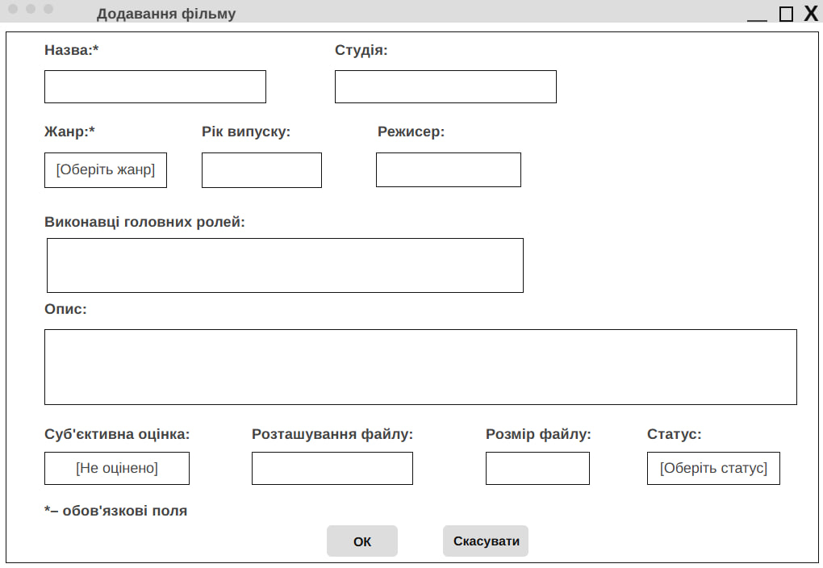
Рисунок 1.1 – Вікно додавання фільму

Внизу вікна розташовані кнопки «ОК» та «Скасувати». Натискання «ОК» запускає перевірку введених даних. Якщо дані коректні, фільм додається до колекції і вікно закривається. Якщо є помилки – вони відображаються під відповідними полями, вікно залишається відкритим. Натискання «Скасувати» або клавіші Esc закриває вікно без збереження. Усі текстові дані перед збереженням очищуються від зайвих пробілів на початку та в кінці.

1.3.2 Функція «Перегляд списку фільмів»

Функція є реалізацією сценарію «Перегляд списку фільмів».
На головному вікні розташований список фільмів у вигляді таблиці (див. рис. 1.2). Таблиця містить такі стовпці: назва фільму, жанр, рік випуску, режисер, оцінка та статус перегляду. Назви стовпців написані зрозумілою для користувача мовою без технічних термінів.
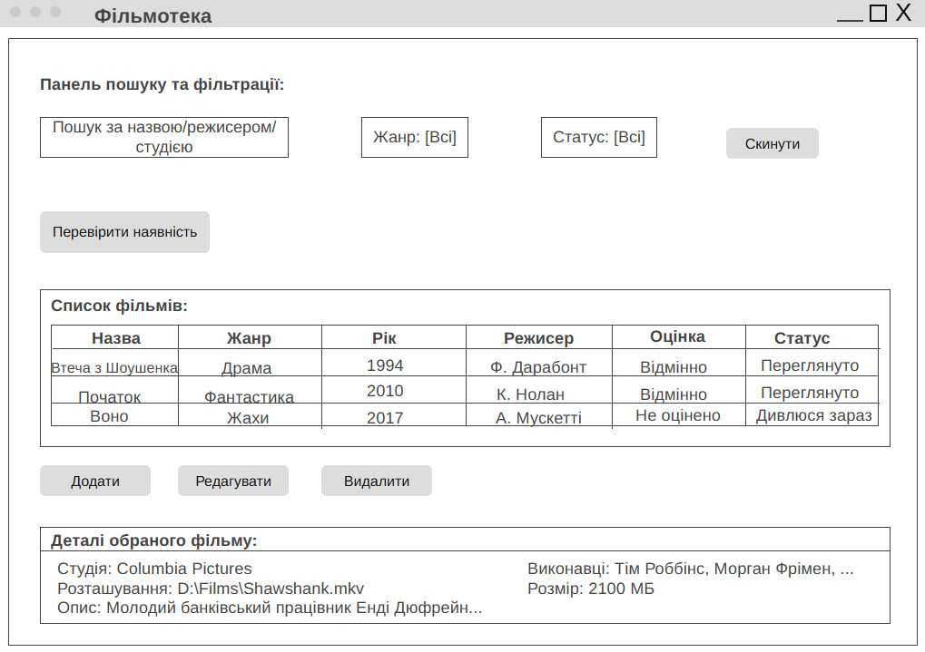
Рисунок 1.2 – Головне вікно програми

При натисканні на рядок у списку в окремій панелі знизу відображаються повні дані обраного фільму, включаючи опис та статус перегляду. Якщо колекція порожня, замість таблиці відображається повідомлення «Колекція порожня. Додайте перший фільм».

1.3.3 Функція «Редагування фільму»

Функція є реалізацією сценарію «Редагування даних про фільм».
Для редагування користувач обирає фільм у списку та натискає кнопку «Редагувати» або виконує подвійний клік на рядку. Програма відкриває вікно редагування, аналогічне до вікна додавання (див. рис. 1.1), але з заповненими поточними даними обраного фільму. Правила перевірки полів та поведінка кнопок «ОК» і «Скасувати» повністю збігаються з функцією додавання. Після підтвердження зміни зберігаються, вікно закривається, список оновлюється.

1.3.4 Функція «Видалення фільму»

Функція є реалізацією сценарію «Видалення фільму».
Для видалення користувач обирає фільм у списку та натискає кнопку «Видалити» або клавішу Delete. Оскільки видалення є незворотною дією, програма обов'язково запитує підтвердження у діалоговому вікні з повідомленням «Ви впевнені, що хочете видалити фільм «[назва фільму]»?» та кнопками «Так» і «Ні». Лише після натискання «Так» фільм видаляється з колекції та зникає зі списку. Натискання «Ні» закриває діалог без жодних змін.

1.3.5 Функція «Пошук та фільтрація фільмів»

Функція є реалізацією сценарію «Пошук та фільтрація фільмів».
На головному вікні над списком розташована панель пошуку та фільтрації (див. рис. 1.2). Панель містить такі елементи керування:
1) поле пошуку з написом-підказкою «Пошук за назвою/режисером/студією» – при введенні тексту список фільтрується автоматично без натискання будь-яких кнопок;
2) список «Жанр» зі значеннями переліку Genre та пунктом «Всі» – дозволяє показати лише фільми обраного жанру;
3) список «Статус» зі значеннями переліку WatchStatus та пунктом «Всі» – дозволяє фільтрувати за статусом перегляду.
Усі три фільтри працюють одночасно: відображаються лише ті фільми, що відповідають усім обраним умовам. Пошук за текстом не враховує регістр літер. Якщо жоден фільм не відповідає умовам – відображається повідомлення «Фільмів не знайдено». Для скидання фільтрів користувач може натиснути кнопку «Скинути» або вручну очистити поле пошуку та обрати пункт «Всі» у списках «Жанр» і «Статус».

1.3.6 Функція «Збереження та завантаження колекції»

Функція є реалізацією сценарію «Збереження та завантаження колекції».
Колекція фільмів зберігається у файлі films.json у папці програми. Завантаження відбувається автоматично при запуску програми без жодних дій з боку користувача. Якщо файл не існує, програма розпочинає роботу з порожньою колекцією. Збереження відбувається автоматично при кожному додаванні, редагуванні або видаленні фільму, а також при закритті програми. Таким чином, користувач не може випадково втратити дані через забуте збереження.
Якщо при завантаженні файл виявляється пошкодженим або має невірний формат, програма відображає повідомлення «Не вдалося прочитати файл колекції. Розпочато роботу з порожньою колекцією» і продовжує роботу в штатному режимі.

2 ПРОЄКТУВАННЯ ПРОГРАМИ

2.1 Архітектура програми

Програма «Фільмотека» є настільним додатком з графічним інтерфейсом користувача, розробленим за допомогою технології Windows Forms на платформі .NET 8.0 мовою програмування C#. Така архітектура обрана тому, що програма призначена для роботи на персональному комп'ютері під управлінням операційної системи Windows і не потребує мережевого з'єднання. Програма не завантажує дані з Інтернету. Усе збереження та обробка даних виконуються локально на комп'ютері користувача.
Програма реалізує трирівневу структуру, де кожен рівень відповідає за окреме завдання:
- рівень представлення (UI) – вікна програми, побудовані за допомогою Windows Forms;
- рівень логіки – класи FilmCollection та Film, що відповідають за операції з даними;
- рівень збереження даних – клас FileManager, що забезпечує читання та запис файлу.

2.2 Структура папок проєкту

Проєкт у середовищі Visual Studio 2026 має таку структуру папок:
Filmoteka/
|–– Models/
| |–– Film.cs - клас фільму
| |–– Genre.cs - перелік жанрів
| |–– WatchStatus.cs - перелік статусів перегляду
| |–– UserRating.cs - перелік суб'єктивних оцінок
|–– Services/
| |–– FilmCollection.cs - колекція фільмів
| |–– FileManager.cs - збереження та завантаження
|–– Forms/
| |–– MainForm.cs - головне вікно
| |–– FilmForm.cs - вікно додавання/редагування
|–– films.json - файл з даними колекції
|–– Filmoteka.csproj - файл проєкту
Такий розподіл файлів за папками відповідає принципу єдиної відповідальності: кожна папка містить файли, що виконують одну роль у програмі.

2.3 Основні класи та зв'язки між ними

Програма складається з чотирьох основних класів та трьох переліків. Нижче наведено опис кожного класу та зв'язки між ними.

2.3.1 Клас Film

Клас Film описує один фільм у колекції. Він містить усі характеристики фільму у вигляді властивостей. Клас має такі основні властивості:
- Title (string) – назва фільму, обов'язкове поле;
- Studio (string) – студія-виробник;
- Genre (Genre) – жанр, обов'язкове поле, значення переліку Genre;
- Year (int) – рік випуску, від 1888 до поточного року;
- Director (string) – режисер;
- Cast (string) – виконавці головних ролей;
- Description (string) – короткий опис фільму;
- Rating (UserRating) – суб'єктивна оцінка, значення переліку UserRating;
- FilePath (string) – розташування відеофайлу на диску;
- FileSizeMB (int) – розмір файлу у мегабайтах;
- Status (WatchStatus) – статус перегляду, значення переліку WatchStatus.
Клас також має метод ToString(), який повертає рядок з назвою та роком фільму для відображення у списку.

2.3.2 Клас FilmCollection

Клас FilmCollection керує списком об'єктів Film. Він зберігає колекцію у приватному полі типу List<Film> та надає методи для роботи з нею. Основні методи класу:
- Add(Film film) – додає фільм до колекції;
- Remove(Film film) – видаляє фільм з колекції;
- Update(Film oldFilm, Film newFilm) – замінює дані існуючого фільму;
- GetAll() – повертає весь список фільмів;
- Search(string query) – повертає фільми, що містять запит у назві, режисері або студії;
- FilterByGenre(Genre genre) – повертає фільми обраного жанру;
- FilterByStatus(WatchStatus status) – повертає фільми за статусом перегляду;
- Exists(string title) – перевіряє наявність фільму з такою назвою у колекції.
Властивість Count повертає кількість фільмів у колекції.

2.3.3 Клас FileManager

Клас FileManager відповідає за збереження та завантаження колекції фільмів у файл формату JSON. Клас має одне приватне поле filePath (string) – шлях до файлу films.json. Основні методи класу:
- Save(List<Film> films) – серіалізує список фільмів у JSON та записує у файл;
- Load() – читає файл, десеріалізує JSON та повертає список об'єктів Film;
- FileExists() – перевіряє наявність файлу на диску.
Для серіалізації та десеріалізації використовується вбудована бібліотека System.Text.Json, що входить до складу платформи .NET 8.0 і не потребує додаткового встановлення.

2.3.4 Клас MainForm

Клас MainForm є головним вікном програми і успадковується від класу Form технології Windows Forms. Він містить два приватні поля:
- collection (FilmCollection) – посилання на колекцію фільмів;
- fileManager (FileManager) – посилання на менеджер файлів.
Основні методи класу:
- LoadData() – завантажує колекцію з файлу при запуску програми;
- RefreshList() – оновлює відображення списку фільмів у таблиці;
- ApplyFilters() – застосовує поточні умови пошуку та фільтрації до списку;
- btnAdd_Click() – обробник кнопки «Додати», відкриває вікно FilmForm;
- btnEdit_Click() – обробник кнопки «Редагувати», відкриває FilmForm із заповненими даними;
- btnDelete_Click() – обробник кнопки «Видалити», запитує підтвердження та видаляє фільм;
- btnCheck_Click() – обробник кнопки «Перевірити наявність», виводить повідомлення про наявність фільму;

2.3.5 Клас FilmForm

Клас FilmForm є вікном додавання та редагування фільму і також успадковується від класу Form. Воно відкривається у модальному режимі. Клас містить властивість Film (Film), яка після закриття вікна містить введені або відредаговані дані. Основні методи класу:
- FillFields(Film film) – заповнює поля вікна даними існуючого фільму (для режиму редагування);
- ValidateInput() – перевіряє коректність введених даних та відображає повідомлення про помилки;
- BuildFilm() – зчитує дані з полів вікна та створює об'єкт Film;
- btnOK_Click() – обробник кнопки «ОК», запускає перевірку та закриває вікно при успіху;
- btnCancel_Click() – обробник кнопки «Скасувати», закриває вікно без збереження.

2.4 UML-діаграма класів

На рисунку 2.1 наведена UML-діаграма класів програми «Фільмотека». Діаграма відображає основні класи, їх ключові властивості та методи, а також зв'язки між ними.
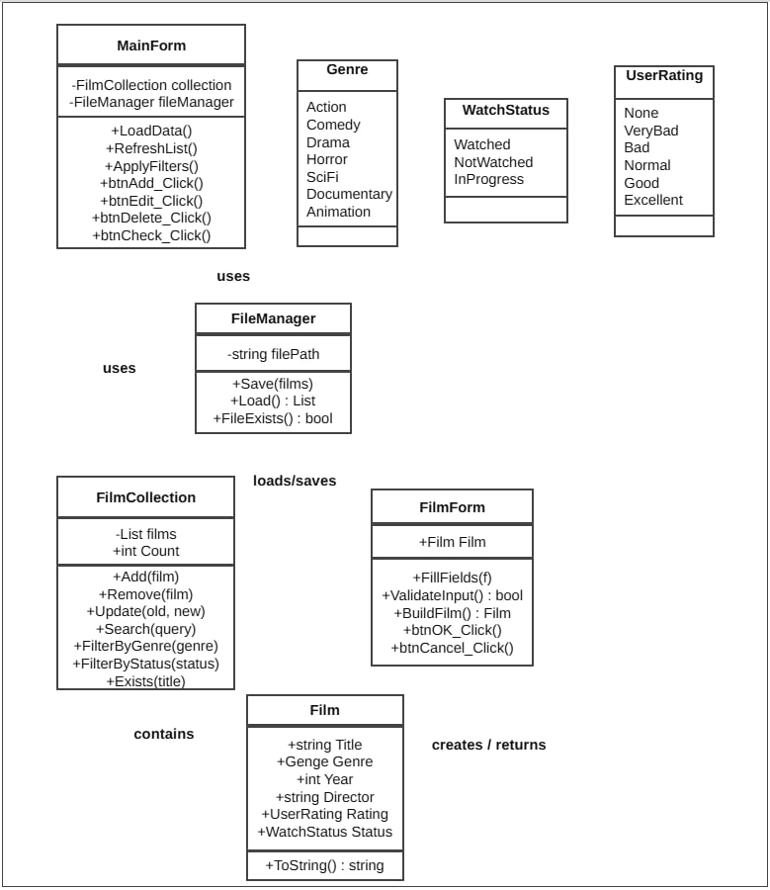
Рис. 2.1 – UML-діаграма класів програми «Фільмотека»

Клас MainForm використовує (has-a) об'єкти FilmCollection та FileManager. Клас FilmCollection містить (composition) список об'єктів Film. Клас FilmForm створює об'єкт Film та повертає його до MainForm. Клас FileManager отримує список Film від FilmCollection для збереження та повертає список Film при завантаженні.
2.5 Спосіб збереження даних

Дані колекції фільмів зберігаються у файлі films.json у форматі JSON (JavaScript Object Notation). Цей формат обраний з таких причин:
- JSON є текстовим форматом, тому файл можна відкрити та переглянути у будь-якому текстовому редакторі;
- платформа .NET 8.0 має вбудовану підтримку JSON через простір імен System.Text.Json, що не вимагає встановлення сторонніх бібліотек;
- формат добре підходить для збереження списків об'єктів з іменованими полями.
Файл films.json розташовується у тій самій папці, що й виконуваний файл програми. При кожному додаванні, редагуванні або видаленні фільму колекція автоматично зберігається у файл. При запуску програма автоматично завантажує файл, якщо він існує.

2.6 Інструкція з встановлення програми

2.6.1 Вимоги до програмного забезпечення

Перед встановленням програми на комп'ютері користувача повинно бути встановлено таке програмне забезпечення:
- операційна система Windows 10 або новіша (64-розрядна версія);
- середовище виконання .NET Runtime 8.0 або новіше. Завантажити можна безкоштовно з офіційного сайту Microsoft за адресою: https://dotnet.microsoft.com/download/dotnet/8.0.
Перевірити наявність .NET Runtime можна через командний рядок: виконати команду dotnet --version. Якщо у відповідь виводиться версія, що починається з 8, середовище виконання встановлено.

2.6.2 Встановлення програми

Для встановлення програми виконати такі дії:
1) завантажити zip-архів програми з репозиторію GitHub;
2) розпакувати архів у будь-яку зручну папку на комп'ютері, наприклад, C:\Programs\Filmoteka;
3) відкрити розпаковану папку та двічі клікнути на файл Filmoteka.exe для запуску програми.
Встановлення завершено. Ярлик для зручного запуску можна створити, натиснувши правою кнопкою миші на файл Filmoteka.exe та обравши «Надіслати → Робочий стіл (створити ярлик)».

2.6.3 Видалення програми

Для видалення програми виконати такі дії:
1) закрити програму, якщо вона запущена;
2) видалити папку з програмою (наприклад, C:\Programs\Filmoteka) разом з усім її вмістом;
3) якщо на робочому столі був ярлик – видалити його.
Програма не вносить змін до системного реєстру Windows та не залишає файлів в інших місцях, тому видалення папки є достатнім для повного видалення програми.

